PERENCANAAN SISTEM PEMANAS PADA RANCANG BANGUN MICRO OVEN SEBAGAI MEDIA PRAKTIKUM PENGECATAN
Basri Tri Hartono
D3 Teknik Mesin, Fakultas Teknik, Universitas Negeri Surabaya
Email: basrihartono@mhs.unesa.ac.id
Dwi Heru Sutjahjo
Jurusan Teknik Mesin, Fakultas Teknik, Universitas Negeri Surabaya
Email: dwiheru@unesa.ac.id
Abstrak
Laboratorium pengecatan Jurusan Teknik Mesin Fakultas Teknik UNESA telah memiliki alat pengecatan standart berupa kompresor, dan spray gun namun belum memiliki media pengering/oven untuk sistem pengeringan. Sehingga proses pengeringan selama ini secara alami dengan bantuan sinar matahari sehingga rentan/peka terhadap kelembaban udara, debu, dan waktu pengeringan yang relatif lebih lama. Menanggapi kondisi tersebut sangat diperlukan media pengeringan berupa micro oven untuk mengatasi berbagai kendala yang ada. Micro oven ini menggunakan bahan dari plat besi dengan ketebalan 1,5 mm. Pemanas yang digunakan adalah pemanas listrik tipe strip heater, thermostat untuk mengukur suhu didalam ruangandan thermocouple yangdigunakan sebagai pengatur suhu yang ada di dalam ruangan micro oven. Dilengkapi dengan fan/blower untuk sirkulasi ruangan dan alumunium foil sebagai penahan panas di dalam ruangan oven. Pengujian dilakukan untuk mengetahui suhu yang dihasilkan oleh sistem pemanas, waktu pengeringan dan kekerasan cat dalam proses pengeringan, sedangkan data yang diperoleh dianalisa secara deskriptif . Perencanaan pemanas pada micro oven dapat mempercepat waktu pengeringan pada proses pengecatan. Temperatur awal berada di suhu 28°C dan tertinggi 70°C dari 28°C ke 50°C membutuhkan waktu sekitar 10 menit, 50°C ke 60°C sekitar 5 menit dan 60°C ke 70°C sekitar 5 menit sehingga total waktu yang dibutuhkan dari 28°C ke 70°C ±20 menit, sedangkan temperatur yang digunakan untuk pengeringan berkisar ±50-70°C. Hasil yang diperoleh menunjukkan catlebih keras, lebih halus dan tidak lengket saat ditekan maupun dipegang dibandingkan pengeringan menggunakan sinar matahari dengan durasi pengeringan yang sama selama 10 menit.
Kata kunci :micro oven, sistem pemanas, rancang bangun

Abstract
Painting Laboratory Department of Mechanical Engineering Faculty of Engineering UNESA has a standard painting tool in the form of a compressor, and spray gun but does not have a drying medium/ oven for the drying system. So the drying process is naturally with the help of sunlight so susceptible/ sensitive to moisture air, dust, and drying time is relatively longer. Responding to these conditions is very necessary in the form of micro-oven drying medium to overcome various obstacles that exist. This micro-oven uses material from an iron plate with a thickness of 1.5 mm. Heaters used are electric heater type strip heater, thermostat to measure the temperature in the room and thermocouple used as a temperature regulator in the room micro oven. Equipped with fan / blower for circulation of room and aluminum foil as heat retarder in oven room. Tests were conducted to determine the temperature generated by the heating system, the drying time and the hardness of paint in the drying process, while the data obtained was analyzed descriptively. Planning the heater on the micro-oven can speed up the drying time in the painting process. The initial temperature is at 28 ° C and the highest of 70 ° C from 28 ° C to 50 ° C takes about 10 minutes, 50 ° C to 60 ° C about 5 minutes and 60 ° C to 70 ° C about 5 minutes so the total the time required from 28 ° C to 70 ° C ± 20 minutes, while the temperature used for drying ranges from ± 50-70 ° C. The results obtained show the paint harder, smoother and less sticky when pressed or held than drying using sunlight with the same drying duration for 10 minutes.
Keywords: micro oven, heating system, design

PENDAHULUAN
Salah satu ilmu yang sedang berkembang saat ini dalam bidang otomotif adalah ilmu pengecatan yang juga merupakan ilmu yang wajib dipelajari dalam bidang otomotif. Ilmu ini membahas tentang salah satu jenis pelapisan permukaan dimana bahan pelapisnya sudah diberi warna (cat). Tentang hal tersebut UNESA memiliki laboraturium pengecatan untuk memelajari sekaligus menerapkan ilmu pengecatan dalam hal praktikum. Laboratorium pengecatan Jurusan Teknik Mesin Fakultas Teknik UNESA telah menyediakan beberapa alat pengecatan seperti kompresor, dan spray gun dan belum menyediakan alat pengering untuk media pengecatan yang berfungsi sebagai pengering yang juga termasuk dalam proses pengecatan dalam hal praktikum maupun teori. Jadi saat melakukan praktikum mahasiswa hanya dapat melakukan proses penegeringan secara alami dengan bantuan sinar matahari yang tidak sesuai dengan standart karena kelembaban udara yang tidak menentu dan rentan terhadap debu dan kotoran, dan waktu penegeringan dengan cara alami ini dapat memakan waktu yang relatif lama. Menanggapi hal tersebut laboraturium pengecatan UNESA memerlukan suatu media pengeringan modern dan relative singkat dalam waktu pengeringan yaitu dengan pembuatan media pengeringan (oven) untuk pengecatan.
Media pengeringan (oven) tersebut akan memerlukan desain untuk menjaga panas oven dan mendapatkan peforma panas diruang pengering agar tetap stabil. Dalam desain ruang pada media pengering (oven) tersebut membutuhkan bentuk ruang dan dimensi ruang yang tepat maka harus dibutuhkan perencanaan dan perhitungan yang sesuai agar mendapatkan hasil yang maksimal berdasarkan desain yang sesuai serta dapat menyerap dan menjaga suhu tetap stabil dalam ruangan pengering (oven). Dengan alasan ini penulis mengambil judul “Perencanaan Sistem Pemanas Pada Rancang Bangun Micro oven Sebagai Media Praktikum Pengecatan”.
Tujuan dari penulisan tugas akhir ini adalah Untuk mengetahui desain pemanas pada rancang bangun micro oven sebagai media pengering praktikum pengecatan, Untuk mengetahui performa sistem pemanas pada rancang bangun micro oven sebagai media pengering praktikum pengecatan, Untuk mempercepat proses pengeringan pada proses pengecatan. Manfaat yang didapat dari perencanaan sistem pemanas ini adalah Untuk mendapatkan desain dan performa yang baik pada micro oven sebagai media pengering pada praktikum pengecatan, Meningkatkan kualitas proses pembelajaran pada mata kuliah praktik pengecatan, Menambah pengetahuan tentang teknologi-teknologi modern, khususnya di bidang pengecatan., Dapat dipergunakan untuk melengkapi fasilitas laboratorium pengecatan jurusan Teknik Mesin Fakultas Teknik Universitas Negeri Surabaya.

METODE
Alur Perancangan dan Pembuatan Alat
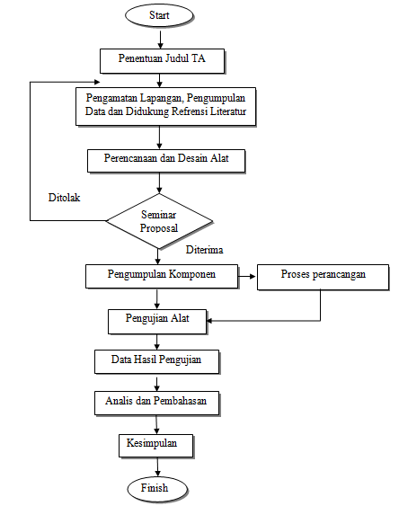
Gambar 1. Flow chart perencanaan tugas akhir

Instrumen Pengujian dan Alat yang Digunakan
Pengujian dan perancangan merupakan peralatan yang digunakan untuk mendapatkan data pengujian dan perancangan. Berikut ini alat yang digunakan dalam instrumen pengujian ini adalah thermostat, thermocontrol, mistar, gerindra dan las listrik.

Perencanaan Sistem pemanas
Dari arus listrik dihubungkan ke heater menggunakan saklar kemudian heater bekerja untuk menghasilkan panas. Panas yang dihasilkan akan di kontrol menggunakan themocontrol sehingga apabila panas yang dihasilkan melebihi temperatur yang diharapkan maka thermocontrol akan memutus arus listrik ke heater.
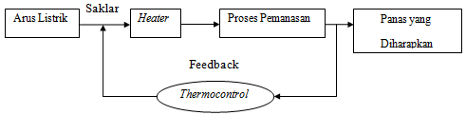
Gambar 2. Diagram Sistem Kontrol Micro Oven

Rancangan Micro Oven Secara Keseluruhan
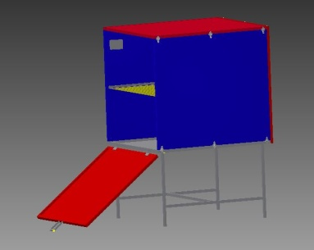
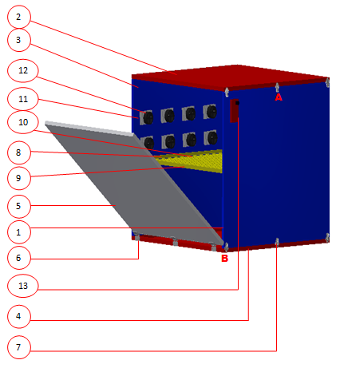
Gambar 3. Rancangan Micro Oven Secara Keseluruhan

Gambar 4.Keterangan Pada Micro Oven

- Plat 1 8. Plat Siku 1
- Plat 2 9. Plat Siku 2
- Plat 3 10. Penampang Oven
- Plat 4 11.Pemanas Listrik
- Pintu Oven 12. Fan
- Pengunci 13. Thermostat
- Engsel Pintu
Pada gambar 3 dan gambar 4 menunjukkan rancangan micro oven secara keseluruhan Maka pembahasan yang dilakukan terdapat pada desain dan didalam ruang micro oven yang terdapat perpindahan panas di dalamnya.
Adapun tujuan desain ruang pada micro oven ini adalah :
- Temperatur rata – rata yang ruang micro oven di
tentukan setelah pengujian alat.
- Waktu yang di pengeringan ditentukan setelah
pengujian alat

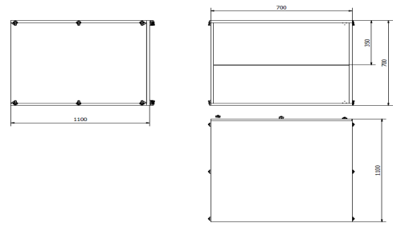
Desain Ruang Micro Oven

Gambar 5. Ukuran Ruang Micro Oven
Desain ruang micro oven mempunyai luasan serta ruang yang efektif dan efisien agar dapat memuat komponen sepeda motor.
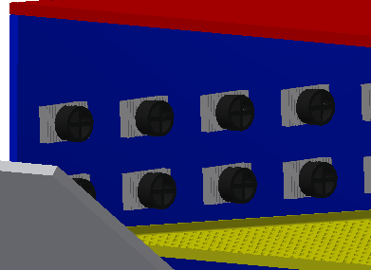
Gambar 6. Penempatan Fan Dan Pemanas
Pemanas yang digunakan adalah jenis pemanas berbentuk plat (strip heater) untuk pemanas ini diharapkan pemanas mempunyai diameter yang sesuai untuk memenuhi dimensi ruang pada micro oven.
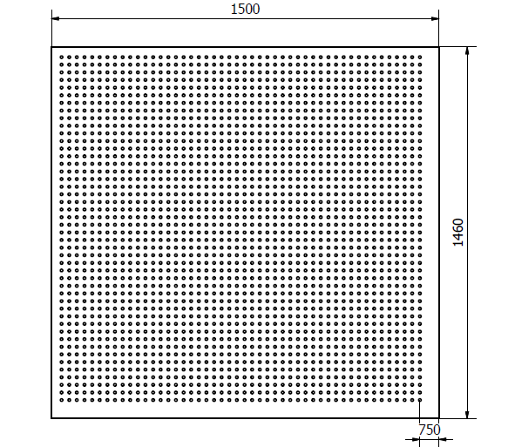
Gambar 6. Ukuran Ruang Micro Oven
Penggunaan plat berlubang pada penampang ini diharapkan dapat mengalirkan udara panas dengan baik keseluruh ruangan oven.
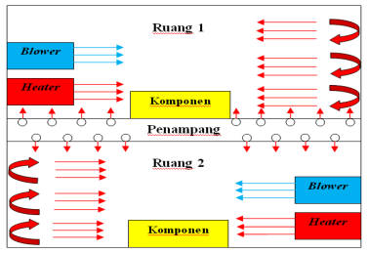

Gambar 7. Ilustrasi Aliran Udara Pada Ruang Micro Oven
Keterangan :
- Penempatan fan yang sejajar diharapkan dapat mengalirkan panas ke seluruh ruangan oven.
- Pemberian penampang yang berlubang pada ruangan micro oven digunakan untuk menaruh komponen
pengecatan dan mengalirkan udara panas ke seluruh ruangan oven.

Prosedur Perancangan
Adapun prosedur perancangan desain ruang pada Desain Ruang Micro Oven adalah Pembuatan desain ruang dalam pembuatan desain rangka, penulis menggunakan softwareAutodesk Inventor Professional 2014 sebagai penunjang pembuatan gambar atau desain-nya. Pembuatan Ruan dalam hal ini setelah melakukan paerancangan desain dan analisa kekuatan pada ruang untuk menahan dan mengalirkan panas dengan baik langkah selanjutnya adalah merealisasikan desain, bahan dalam bentuk yang sesungguhnya.

Langkah Pengujian Alat
Pengujian Sistem Pemanas Pada Rancang Bangun Micro oven dapat dilakukan dengan prosedur sebagai berikut:
Persiapan
- Siapkan sumber arus listrik.
  - Persiapan alat-alat dan bahan yang akan digunakan
  - dalam pengujian.
  - Menyiapkan catatan untuk hasil pengujian yang telah
  - dilakukan.
  - Kamera untuk dokumentasi proses pengujian.
Pengujian
- Menyalakan micro oven terlebih dahulu dengan menghubungkan pada sumber listrik.
- Melakukan pemeriksaan pada system pemans apakah sudah benar sip untuk digunakan.
- Posisikan thermocouple pada suhu 50°, 60° dan 70°C.
- Mengamati waktu yang digunakan pada proses pengeringan pada suhu 50°, 60° dan 70°C.
- Mengamati tingkat kekerasan cat pada 50°, 60° dan 70°C.
- Mencatat hasil dari pengamatan yang telah dilakukan.
Akhir pengujian
  - Lepas kabel yang berhubungan dengan arus listrik.

Teknik Analisis Data
Analisis data menggunakan metode deskriptif kuantitatif. Metode deskriptif kuantitatif adalah suatu metode dalam meneliti status kelompok manusia, suatu obyek, suatu kondisi, suatu pemikiran, ataupun kelas peristiwa masa sekarang. Tujuan dari metode deskriptif kuantitatif ini adalah untuk membuat deskripsi, gambaran atau lukisan secara sistematis, faktual dan akurat megenai fakta-fakta, sifat-sifat, atau hubungan antar fenomena yang diselidiki (Nazir, 2005:54). Hal ini dilakukan untuk memberikan gambaran terhadap fenomena mesin uji. Data yang dihasilkan kemudian ditabulasikan dan digrafikkan. Langkah selanjutnya adalah mendeskripsikan data tersebut dalam bentuk kalimat yang mudah dibaca, dipahami dan dipresentasikan, yang pada intinya sebagai upaya mencari jawaban atas permasalahan yang diteliti.
HASIL DAN PEMBAHASAN
Pada micro oven suhu yang diharapkan sekitar ± 50-70°C. Dalam perhitungan suhu pada micro oven yang direncanakan ini hanya menghitung suhu pada ruangan micro oven. Perhitungan menggunakan metode perpindahan panas konveksi untuk analisa hasil dari tingkat kekeringankekerasan cat dan waktu dilakukan pada pengujian alat (Ma’sum, 2012)..

Hasil rancang bangun Micro Oven
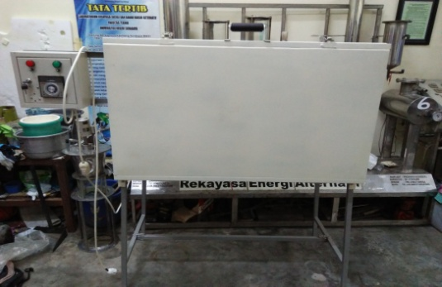
Gambar 8. Hasil Rancang Bangun Micro Oven

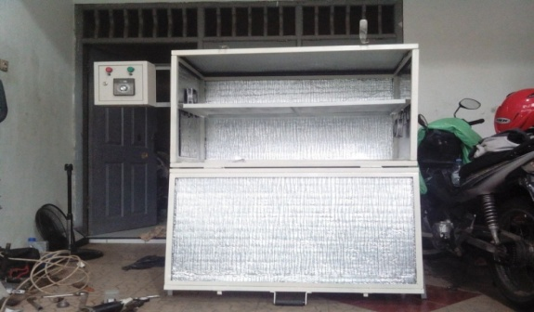
Gambar 9. Micro Oven yang sudah terpasang

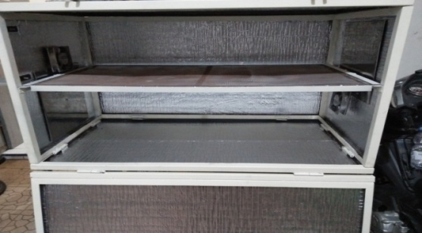
Gambar 10. Ruang Micro Oven

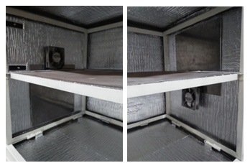
Gambar 11. Posisi Pemanas Dan Fan Dalam Ruangan

Hasil pengujian Alat
Pengujian temperatur 50°C dimulai dari temperatur 28°-50°C membutuhkan waktu selama ±10 menit.
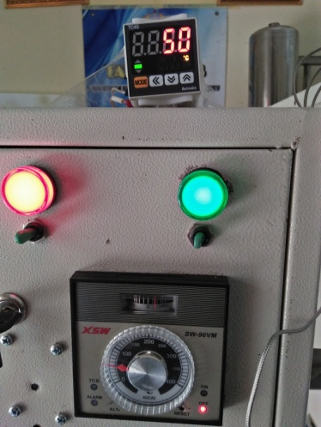

Gambar 12. Pengujian pada Tempratur 50°

Pengujian temperatur 60°C dimulai dari temperatur 50°-60°C membutuhkan waktu selama ±5 menit.
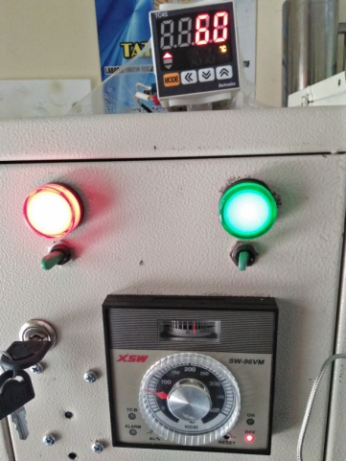
Gambar 13. Pengujian Pada Tempratur 60°

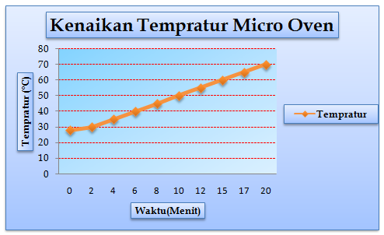Gambar 14. Grafik Kenaikan Tempratur Pada Micro Oven

Sistem pemanas micro oven menggunakan pemanas listrik jenis plat stripe saat micro oven dinyalakan tempratur awal pada micro oven 28°C sedangkan waktu yang dibutuhkan untuk mencapai suhu 50°C sekitar 10 menit, 50°C ke 60°C membutuhkan waktu sekitar 5 menit dan 60°C ke 70°C sekitar 5 menit sehingga total waktu yang dibutuhkan dari 28°C ke 70°C adalah ±20 menit, sedangkan tempratur yang digunakan untuk pengeringan berkisar ±20 menit.

Pengujian Pengeringan
Pengeringan dengan micro oven waktu pengeringan selama10 menit
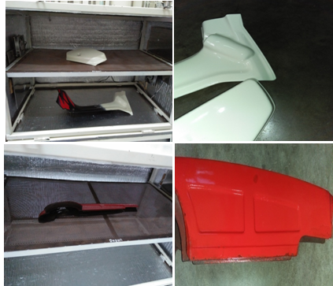
Gambar 15. Pengeringan Menggunakan Micro Oven
Pengeringan dengan sinar matahari waktu pengeringan selama 10 menit
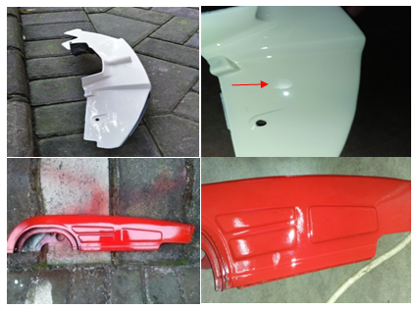
Gambar 16. Pengeringan Menggunakan Sinar Matahari

Tabel 1. Tabel Hasil Pengeringan
No. | Hasil pengeringan micro oven | Hasil pengeringansinarmatahari
1. | Lebihkeras | basah
2. | Tidaklengket | Lengketsaatditekan
3. | Mengkilap | Tidakmengkilap
4. | Lebihhalus | Kasar
Hasil pengeringan menggunakan micro oven lebih keras, lebih halus, tidak lengket saat ditekan, mengkilap sedangkan pengeringan dengan sinar matahari masih basah, terlihat kasar dan lengket saat di tekan waktu yang digunakan untuk pengujian pengeringan adalah 10 menit.

Pembahasan
Perpindahan panas yang terjadi antara permukaan padat dengan fluida yang mengalir di sekitarnya, dengan menggunakan media penghantar berupa fluida (cairan/gas). Suatu fluida memiliki temperatur (T) yang bergerak dengan kecepatan (V), diatas permukaan benda padat. Temperatur media padat lebih tinggi dari temperatur fluida, maka akan terjadi perpindahan panas secara konveksi dari benda padat ke fluida yang mengalir (Ma’sum, 2012).
Dasar Hukum Newton :
$q_{c = h. A_{s} (T_{s}-T_{∞})}$ (1)

Dimana :
$q_{c}$= Laju perpindahan panas konveksi (W)
h =Koefisien perpindahan panas konveksi (W/$m^{2}$.K)
$A_{s}$= Luas permukaan perpindahan panas ($m^{2}$)
$T_{s}$ = Temperatur permukaan (K)
$T_{∞}$= Temperatur fluida (K)

Diketahui :
suhu oven = 50° C = 323,15°K
luas permukaan = 146,76 m²
Dimana :
$h$= 0,906
$A_{s}$= 146,76 m²
$T_{s}$= 28° C = 301,15°K
$T_{∞}$= 50° C = 323,15°K
Jawab :
$$q_{c = h. A_{s} (T_{s}-T_{∞})}$$
= 0,906.146,76 (301,15 - 323,15)
= 0,906.146,76 (-22)
= 132,964.(-22)
$q_{c}$ = 2,925 W
Jadi nilai $q_{c}$ adalah 2,925 W untuk 50°C

Diketahui :
suhu oven = 60° C = 333,15°K
luas permukaan = 146,76m²
Dimana :
$h$= 0,906
$A_{s}$= 146,76 m²
$T_{s}$= 28° C = 301,15°K
$T_{∞}$= 60° C = 333,15°K
Jawab :
$$q_{c = h. A_{s} (T_{s}-T_{∞})}$$
= 0,906.146,76 (301,15 - 333,15)
= 0,906.146,76 (-32)
= 132,964.(-32)
$q_{c}$ = 4,254 W
Jadi nilai $q_{c}$ adalah 4,254 W untuk 60°C

Diketahui :
suhu oven = 70° C = 343,15°K
luas permukaan = 146,76m²
Dimana :
$h$= 0,906
$A_{s}$= 146,76 m²
$T_{s}$= 28° C = 301,15°K
$T_{∞}$= 60° C = 333,15°K
Jawab :
$$q_{c = h. A_{s} (T_{s}-T_{∞})}$$
= 0,906.146,76 (301,15 - 343,15)
= 0,906.146,76 (-42)
= 132,964.(-42)
$q_{c}$ = 5,584 W
Jadi nilai $q_{c}$ adalah 5,584 W untuk 70°C

Laju Pengeringan pada Cat
Rumus: Q = m.cp.ΔT (2)
Dimana:
Q = Kalor (J)
m = Massa (kg)
cp = Kalor jenis(J/kg°C)
ΔT = Tempratur akhir – Tempratur awal

Diketahui:
m = 0.25 kg
cp = 1.000 J/kg°C
ΔT = 70 – 28 = 42°C
Jawab:
Q = m.cp.ΔT
= 0.25kg . 1000 J/kg°C. 42°C
= 10,5 J/s
Jadi kalor yang dibutuhkan untuk memanaskan cat adalah 10,5 J/s

Diketahui:
m = 0.25 kg
cp = 1.000 J/kg°C
ΔT = 60 – 28 = 32°C
Jawab:
Q = m.cp.ΔT
= 0.25kg . 1000 J/kg°C. 32°C
= 8 J/s
Jadi kalor yang dibutuhkan untuk memanaskan cat adalah 8 J/s

Diketahui:
m = 0.25 kg
cp = 1.000 J/kg°C
ΔT = 50 – 28 = 22°C
Jawab:
Q = m.cp.ΔT
= 0.25kg . 1000 J/kg°C. 22°C
= 5.5 J/s
Jadi kalor yang dibutuhkan untuk memanaskan cat adalah 5.5 J/s

Analisa Pengujian Perencanaan Pemanas Micro Oven
Waktu yang dibutuhkan pemanas untuk mencapai panas yang diharapkan dimulai dari temperatur 28°-50°C membutuhkan waktu selama ±10 menit, temperatur 50°-60°C membutuhkan waktu ±5 menit dan temperatur 60-70°C membutuhkan waktu ±5 menit jadi dari suhu awal 28°-70°C membutuhkan waktu ±20 menit. Hasil dari pengeringan menggunakan micro oven lebih keras, tidak lengket saat ditekan maupun dipegang, lebih mengkilap sedangkan pengeringan menggunakan sinar matahari cat masih basah, terlihat kasar, lengket saat dipegang maupun ditekan. Pengujian pengeringan menggunakan micro ovendan sinar matahari menggunakan waktu pengeringan yang sama yaitu 10 menit.

PENUTUP
Simpulan
Dari hasil pembahasan dan analisa dari perencanaan sistem pemanas pada rancang bangun micro oven sebagai media praktikum pengecatan, maka dapat disimpulkan poin-poin penting sebagai berikut:
- Perencanaan desain pemanas dibuat bertujuan agar sistem pemanas pada micro oven terlihat baik dari fungsi serta performa sistem pemanas, Sistem pemanas ini mempunyai 2 pemanas jenis strip heater dan mempunyai 2 fan untuk mensirkulasikan udara panas di dalam ruangan micro oven, untuk meningkatkan performa pada ruangan sistem pemanas digunakan peredam panas agar panas yang dihasilkan bisa optimum.
- Perencanaan pemanas pada micro oven dapat mempercepat waktu pengeringan pada proses pengecatan. Temperatur awal berada di suhu 28°C dan tertinggi 70°C dari 28°C ke 50°C membutuhkan waktu sekitar 10 menit, 50°C ke 60°C sekitar 5 menit dan 60°C ke 70°C sekitar 5 menit sehingga total waktu yang dibutuhkan dari 28°C ke 70°C ±20 menit, sedeangkan temperatur yang digunakan untuk pengeringan berkisar ±50-70°C.
- Hasil pengeringan cat menggunakan micro oven lebih keras, lebih halus dan tidak lengket saat ditekan dibandingkan pengeringan dengan sinar matahari dengan durasi pengeringan yang sama selama 10 menit.

Saran
Dari perencanaan sistem pemanas pada rancang bangun micro oven ini maka dapat diberikan beberapa saran sebagai berikut:
- Micro oven ini dapat digunakan mahasiswa sebagai sarana pengering pada praktikum pengecatan, serta mekanisme sistem pemanas ini dapat digunakan baik dalam hal praktikum, kuliah kelas, maupun penelitian.
- Laporan TA ini juga dapat dijadikan sebagai referensi mahasiswa terkait perencanaan sistem pemanas pada alat pengering.

DAFTAR PUSTAKA
Ahmad, Z. 2000. Kimia Dasaruntuk Teknik Industri. PenebarSwadaya,Jogjakarta.
Djarwo, P. 1988.Teknik Pengolahan HasilPertanian. UI
Press, Jakarta.
D.Q. Kern. Process Heat Transfer International Student Edition.
Holman, J.P, dan Ir E. Jasjfi. 1984. Perpindahan Kalor (Heat Transfer). Penerbit Erlangga. Jakarta
Incropera, F.P., dan Dewitt, D.P., 2002z Fundamental of Heat and Mass Transfer, John Wiley & Sons,.
Frank Keith dan Arka prijono M.Sc. Prinsip-Prinsip Perpindahan Panas.
Ma’sum, Zuhdi; Arsana, I Made; Malik, Fathurrahman; Priyono, Wahyudi; Altway, Ali. 2012. Analisis Perpindahan Panas Dengan Konveksi Bebas dan Radiasi pada Penukar Panas Jenis Pipa dan Kawat. Jurnal Teknik Kimia. Vol 7, No 1.
Mujumdar, A.S.,1995. Superheated Steam Drying of Industrial Drying, 2ndEdition. Marcel Dekker, New York.
Perry’s Chemical Engineer’s Handbook, SixthEdition, Robert H. Perry, Don Green
Ranganna, S., 1977.Manual of Analysis of Fruit and Vegetable Products.TataMc Graw-Hill Publishing Company Limited, New Delhi
Team Toyota. 1995. Pedoman Pengecatan: Training Manual. Jakarta: Toyota Astra Motor PT.
2009 pray DryingProcess. http://anekamesin.com/produk mesin/mesin-lain/spray-dryer.html.
2010.DrumDrying.http://anekamesin.com/produk mesin/ mesin lain/spray-dryer.html.
https://sarapanmatahari.wordpress.com/2010/06/07/ pengertian-desain/
pengering/http://www.academia.edu/9404588/ _dryerJenis_jenis
http://teknikelektronika.com/pengertian-termokopel- thermocouple-dan-prinsip kerjanya/
http://dindatelekomunikasi.blogspot.co.id/2015/04/ flow-meter_9.html
http://edu.anashir.com/2013/11/alat-ukur-panjang-mistar-jangka-sorong.html
http://heaterelemen.blogspot.co.id/2009/05/elemen-pemanas-listrik.html
http://teknikelektronika.com/pengertian-termostat- thermostat-prinsip-kerja-termostat
https://sersasih.wordpress.com/2011/12/03/ Termokopel

